Declaração de Cessão de Direitos Autorais

Eu (Nós), abaixo assinados, cedo(emos) os direitos autorais sobre o artigo (Ensino de Geografia e Multiculturalidade) para a revista Perspectivas em Diálogo: Revista de Educação e Sociedade, em caso de aceite para publicação. Também estou(amos) ciente(s) das normas desta publicação e as aceitamos, reservando ao(s) editor(es) o direito de fazer pequenas modificações gráficas, adequações estilísticas e/ou ortográficas, desde que não comprometam o conteúdo do texto enviado. Declaro(ramos), ainda, que o citado trabalho é inédito e não está tramitando, simultaneamente, em outro(s) periódico(s), tampouco foi publicado, da forma como ora se apresenta, em outros locais, como em anais de eventos. Sendo essa a expressão de verdade, assinamos:

_____________________

Andrea Paula Rego Maia

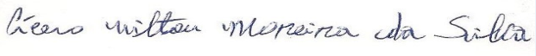
____________________
Cícero Nilton Moreira da Silva

Pau dos Ferros, 05 de outubro de 2018.

